Ressource : ouvre le fichier « atelier-depannage.html » (Atelier de dépannage), clique sur Poste 03 · Lampe torche puis choisis une panne du niveau ★☆☆.
 1 · La démarche de dépannage
Numérote les étapes dans l'ordre (1 à 5) :
Étape de la démarche de dépannage | N°
Réparer l’objet
Trouver la cause de la panne
Tester l’objet réparé
Observer le symptôme (ce qui ne marche pas)
Enquêter : regarder, mesurer, essayer, écouter
 2 · Le circuit de la lampe torche
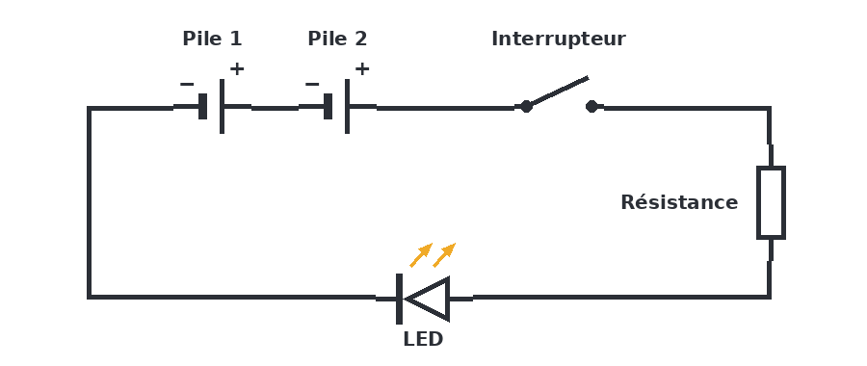
Mots à placer : ouvre ou ferme le circuit · produit la lumière · fournit l'énergie électrique · limite le courant dans la LED
Élément | Rôle / fonction
Piles
Interrupteur
Résistance (100 Ω)
LED

 3 · Mes premières pannes (niveau ★)
Pannes du niveau ★☆☆ | Cause trouvée | Réparée
Plus de lumière |  | ☐
Piles neuves, mais rien ! |  | ☐
LED neuve qui ne s’allume pas |  | ☐
Fiche de dépannage n° 1 Panne : ______________________________________________
Symptôme observé
Enquête : outil utilisé → ce que j'observe
Cause de la panne
Réparation effectuée
Test final | Le défaut a-t-il disparu ? ☐ Oui ☐ Non
Fiche de dépannage n° 2 Panne : ______________________________________________
Symptôme observé
Enquête : outil utilisé → ce que j'observe
Cause de la panne
Réparation effectuée
Test final | Le défaut a-t-il disparu ? ☐ Oui ☐ Non
1- Quelle est, selon toi, la panne la plus simple à diagnostiquer ? Pourquoi ?
________________________________________________________________________________________________

